調查報告

# 調查緣起：本案係委員自動調查。

# 調查對象：台灣電力股份有限公司、臺中市政府環境保護局。

# 案　　由：火力發電近年屢創新高，在2016年占發電量約82%，台中電廠又是臺灣發電量最大的發電廠。但近來發電機組事故頻傳，究相關機關、人員是否涉有違失？又如何因應105年1月臺中市政府公布「臺中市公私場所管制生煤及禁用石油焦自治條例」關於生效起4年內，須減少生煤使用量40%等相關規定？均有深入了解之必要案。

# 調查依據：本院106年9月27日院台調壹字第1060800193號函。

# 調查重點：

## 台中火力發電廠(下稱中火)1號機空污改善工程脫硫設備火災事故經過及檢討情形。

## 中火各類事故統計。

## 中火汽力燃煤機組及設置空氣污染防制設備情形。

## 台電公司及中火使用燃煤情形。

## 中火空氣污染物之排放情形及空污費徵收情形。

## 中火配合空污改善降載紀錄。

## 臺中市政府與中央所訂空氣污染之管制標準。

## 中火排放空氣污染物對臺中市空氣污染之影響。

## 「臺中市公私場所管制生煤及禁用石油焦自治條例」之執行情形。

# 調查事實：

本案經調閱台灣電力股份有限公司（下稱台電公司）、臺中市政府環境保護局(下稱中市環保局)等機關卷證資料，並於民國(下同)106年11月20日現場履勘、107年1月24日詢問台電公司及中市環保局等機關人員，茲綜整調查事實如下：

## 中火1號機空污改善工程脫硫設備火災事故經過及檢討情形：

### 發生經過

#### 「中火第1至4號機空污改善計畫」（如圖1）中，1號機空污改善工程於106年9月l日起停機進行作業，該工程由隸屬台電公司核能火力發電工程處中部施工處承攬商三菱商事股份有限公司之協力廠商中鼎公司之分包商鋐錕實業股份有限公司(下稱鋐錕公司)施作，中火於每日進度協調會議(同年月13日)中告知脫硫設備內有易燃物品，不慎會引起火災。同年月21日承攬商鋐錕公司向中火申請「動用火種工作許可證」，並於排煙脫硫設備進行吸收糟切割作業(圖2)。

#### 

1. 台中電廠1-4號機空氣改善工程圖

#### C:\Users\cychuang\Desktop\擷取1.PNG

1. 中火1號機空污改善工程施工地點

#### 承攬商分別於當日上午8時40分及下午13時進場施工，下午進行排煙脫硫設備之除霧器上層拆除鋼板切割作業，火苗不慎掉入塔內(約10米高)除霧器引燃聚丙烯(PP)板造成燃燒，於15時52分承攬商監火人發現火勢，隨即通知現場作業人員先以滅火器實施緊急滅火，由於火勢過大無法撲滅，立即引導全數作業人員撤離並通報消防單位，臺中港務消防隊並於16時5分抵達現場進行滅火(如圖3、4、5、6)。

#### 

1. 火災發生情形

#### 

1. 火災發生情形

#### 

1. 火災發生情形

#### 

1. 火災後現場

#### 中火排煙脫硫組脫硫設備課課長接獲通知，見其火勢逐漸擴大情況下，前往脫硫設備旁自行評估風險後啟動預備之除霧水洗閥噴水降溫及滅火，配合消防隊滅火，使火勢於16時40分獲得控制，18時35分經消防人員確認完成滅火，承攬商清查現場人員結果均平安撤離，不影響發電。為了防止火苗復燃，台電公司及中鼎公司派員進行夜間留守，監視事故現場是否有餘火復燃狀況，直至隔日上午8點，確認脫硫塔內部無餘火復燃之虞。

#### 初步預估損失金額約新臺幣(下同)9萬元，影響該區域施工工期約5天。

### 事故原因分析：

#### 氧乙炔切割作業正位於設備頂部，下方為密集排列的除霧器高牆(高12公尺，寛16公尺)，承包商認為要使用一般尺寸大小的防火毯鋪設不易，只使用上方人工灑水方式和監火人員準備滅火器在場監視，以為火花僅會碰到下方橡膠，以水澆濕，不易燃燒，未評估熔渣會飛落至下方垂直面的除霧器PP版夾縫中，致造成火災。

#### 直接原因：火花未接住和灑水效果不佳，使火花熔渣不慎掉入塔內(約12米高)除霧器，悶燒引燃聚丙烯(PP)板，造成火災。

#### 間接原因：聚丙烯(PP)板易燃物未先行清除(估需增加工期7~10天)。

#### 基本原因：安全評估有疏失/施工安全作業程序有瑕疵/防火毯鋪設範圍不夠或未考慮增加大尺寸浪板在防火毯下方/灑水來源、方式、位置、數量都不夠妥適/人員對於危害辨識教育訓練不足。

### 事故檢討：

#### 現場動火作業，需落實防火措施，電焊及乙炔切割作業要確實舖設防火毯。

#### 監火人員要專職，不得兼任其他工作，作業前應做好緊急應變演練，針對救災水源位置、人員疏散路線、通報系統(第一時間應先通報119)等都應熟悉。

#### 應重新辦理2號機後機組之吸收塔拆切作業之安全評估，研訂新施工程序，針對易燃物(除霧器PP板)，應先行移除。並可規劃利用現有ME水洗管路，於吸收塔頂預留消防備援水源，俾供施工及緊急時使用。

#### 加強動火作業人員及監火人員之安全教育訓練。

### 改善措施：

#### 加強火場後續施工安全作為

##### 先行移除火災過後脫硫塔頂部燒毀的結構。

##### 請結構技師針對脫硫塔主體結構進行全面檢查。

##### 針對吊車車體結構及鋼索進行更新檢查

###### 經檢查後發現鈎頭有燒痕，為確保安全，將鈎頭部分進行更換。

###### 鋼索燒損長度約3米長，切除14.3米。

##### 拆除大火後下方施工架台，拆除後的架料噴漆標示移出廠區，並要求廠商重新搭設新施工架台。

#### 要求承商變更施工方式

##### 先行移除可燃物(除霧器PP板)。

##### 可燃物若無法移除時，則變更切割步驟，先切割動火點下方無可燃物的施工區域。

##### 加強防止動火作業時所產生之火花墜落情形，如加大防火毯鋪設範園，和增設大尺寸浪板在防火毯下方，做雙層保護。

##### 利用中火既有除霧器灑水系統管路，額外增設消防水帶，於動火作業時進行灑水。

#### 要求承商改善管理作為：

##### 每個工作天下午，於電廠召開施工協調會議，檢討協調施工介面及施工應注意事項。

##### 修訂高處動火作業安全作業流程並加強自主檢點表落實檢點。

##### 增加現場工安檢查頻率。

##### 禁止其他人員在動火作業下方及附近施工。

##### 適時增加滅火措施，如:消防水帶、滅火器等。

##### 強化動火作業人員和監火人員之安全教育訓練。

##### 加強演練火災緊急應變及通報程序。

## 中火汽力燃煤機組及設置空氣污染防制設備情形：

### 中火汽力燃煤機組共10部機(中1機~中10機，其煙道序號依序為P101、P201、P301、P401、P501、P601、P701、P801、P011、P021，每2部機組共用1支煙囪，但每支混凝土煙囪內還是有2支<1部機1支>鋼製內筒的煙道)，每部機裝置容量550MW，皆設置低氮氧化物燃燒器、選擇性觸媒還原設備、靜電集塵器及排煙脫硫設備等空氣污染防制設備，分別將煙氣中的氮氧化物、粒狀物、硫氧化物處理至符合排放標準。

### 中火各機組監測設施之種類及量測項目皆依「固定污染源空氣污染物連續自動監測設施管理辦法」辦理，監測數據包含不透光率、硫氧化物、氮氧化物、氧氣、排放流率及溫度等項目。

### 中火為「公私場所應設置連續自動監測設施及與主管機關連線之固定污染源」之管制對象，中火之10支排放管道皆有裝設連續自動監測設施並與中市環保局即時連線傳輸，故該局能即時掌握該廠排放狀況。另針對中火上傳監測值亦會進行比對及查驗，相關監測數據可至中巿環保局固定污染源連續自動監測資訊網[1]查詢；民眾於「空氣品質行動資訊APP」之連續自動監測設施查詢，亦可即時查閱中火各機組之空氣污染物數據。

### 燃煤機組有自啟動到併聯電力系統所需時間長之特性，又台灣電力系統為孤島供電且用電模式在短短幾小時變動劇烈，若以中火機組來調整負載變動，除機組特性提載慢，不足應付系統短時間波動外，機組出力經常性上下變動，亦易造成機組內部機件經常性耗損。故為穩定供電與機組安全運轉，中火機組以長時間穩定運轉作為基載機組調度。

## 台電公司及中火使用燃煤情形：

### 台電公司使用燃煤種類有澳洲煤、印尼煤、美西煤、俄羅斯煤及哥倫比亞煤等煙煤及亞煙煤。

### 燃煤電廠使用之燃煤標準為：採用印尼煤與非印尼煤搭配達到高熱值、低灰份、低硫份，兼顧機組滿載及符合環保排放標準。

### 台電公司各燃煤電廠所使用之燃煤均可相互調度，並無特定電廠使用專屬燃煤，故中火使用之燃煤與林口、興達大致相同。

### 台電公司使用之燃煤均為生煤(依據「生煤、石油焦或其他易致空氣污染之物質販賣或使用許可證管理辦法」之專用名詞定義：生煤指未經煉製且固定碳及揮發分含量之比為4以下之一切煤炭)。

## 台電公司及中火之發購電量情形(如圖7、8、9)：

### 

1. 台電系統歷年發購電量構成比

### 

1. 台電系統歷年購電量

### 

1. 中火歷年生煤使用量、年發電量及年供電量

## 中火空氣污染物之排放情形及空污費徵收情形：

### 中火之空氣污染物排放標準

|  |  |  |  |  |  |  |  |  |  |
| --- | --- | --- | --- | --- | --- | --- | --- | --- | --- |
|  | 硫氧化物SOx(ppm) | | | 氮氧化物NOx(ppm) | | | 不透光率(%) | | |
| 機組 | 中央 標準 | 地方  加嚴 | 環評  承諾 | 中央  標準 | 地方  加嚴 | 環評  承諾 | 中央  標準 | 地方  加嚴 | 環評  承諾 |
| #1~8 | 60  (105.12.1起) | 100 | 125 | 85  (106.1.1~109.12.31止且總量管制*) | 85  (102.7.1起) | 100 | 20%，累積時間不得超過4小時 | 20%，累積時間不得超過2小時(自105.7.1起) | 無 |
| #9~10 | 60  (105.12.1起) | 50 | 100 | 70  (105.12.1起) | 50  (102.7.1起) | 100 | 20%，累積時間不得超過4小時 | 20%，累積時間不得超過2小時(自105.7.1起) | 無 |

註：中央標準：#1-8機106~109年氮氧化物NOX總量管制*16,472公噸/年。

### 中火之空氣污染物實際排放情形(如圖10、11)

|  |  |  |  |
| --- | --- | --- | --- |
| 空氣污染物排放濃度 | | #1~#8機 | #9~#10機 |
| 硫氧化物  SOx  (ppm) | 標準值 | 100  (105.12.1起60) | 50 |
| 實績值 | 28~49 | 27~31 |
| 氮氧化物  NOx  (ppm) | 標準值 | 85 | 50 |
| 實績值 | 77~82 | 42~44 |
| 不透光率  (%) | 標準值 | 20 | 20 |
| 實績值 | 13~17 | 6~8 |

註：1.本表係105年度年平均排放濃度。

2.102年7月起#1~8機NOx臺中市電力設施排放標準為85ppm。

3.環保署電力設施排放標準105年12月1日起SOx為60ppm。

### C:\Users\cychuang\Desktop\NOx.PNG

1. 中火硫氧化物放情形

### C:\Users\cychuang\Desktop\NOx.PNG

1. 中火氮氧化物放情形

### 中火空污費徵收金額

|  |  |
| --- | --- |
| 年度 | 空污費徵收金額(元) |
| 104 | 224,570,735 |
| 105 | 229,184,986 |
| 106Q1~Q2 | 119,293,354 |

## 中火配合空污改善降載紀錄

|  |  |  |  |
| --- | --- | --- | --- |
| 次序 | 日 期 | 時 間 | 內 容 |
| 1  2 | 104.11.08~09 | 15:55~10:30  共18.5小時 | 1.中2機大修，已降載550MW  2.其餘9部機各降載20MW共180MW  3.合計共730MW |
| 3 | 105.02.22 | 19:00~22:00  共3小時 | 1.中7機大修，已降載550MW  2.其餘9部機各降載20MW共180MW  3.合計共730MW |
| 4 | 105.03.03 | 11:36~16:32  共5小時 | 1.中7機大修，已降載550MW  2.其餘9部機各降載20MW共180MW  3.合計共730MW |
| 5 | 105.03.06 | 11:50~15:45  共4小時 | 1.中7機大修，已降載550MW  2.其餘9部機各降載30MW共270MW  3.合計共820MW |
| 6 | 105.03.31 | 11:00~15:00  共4小時 | 1.中4機大修，已降載550MW  2.其餘9部機各降載30MW共270MW  3.合計共820MW |
| 7 | 105.04.01 | 12:10~16:10  共4小時 | 1.中4機大修，已降載550MW  2.其餘9部機各降載30MW共270MW  3.合計共820MW |
| 8 | 105.04.02 | 10:00~07:00  共7小時 | 1.中4機大修，已降載550MW  2.其餘9部機各降載40MW共360MW  3.合計共910MW |
| 9 | 105.04.03 | 10:00~12:21  共2.35小時 | 1.中4機大修，已降載550MW  2.其餘9部機各降載40MW共360MW  3.合計共910MW |
| 10 | 105.04.30 | 07:30~20:27  共12.57小時 | 1.中4機大修，已降載550MW  2.中3機AH 3-2線上水洗由05：42 550MW開始降載至07：30達200MW，共降載350MW，維持200MW至20：27升載時因Low air flow跳機，於5/1 02：05重新併聯。(計算到20:27)  3.合計共900MW |
| 11 | 105.05.21 | 11:00~21:00  共10小時 | 1.中9機09:45起AH 9-2線上水洗由550MW開始降載至200MW，共降載350MW， 18:30水洗完成； 20：50 PAF#2水洗完成，21:30負載提升，於23:30升至滿載。  2.合計共350MW |
| 12 | 105.11.06 | 03:00~06:00  共3小時 | 1.中8機大修，已降載550MW。  2.其餘9部機各降載10MW共90MW  3.合計共640MW。 |
| 13 | 105.11.14 | 03：00~06:00  共3小時 | 1.中3機大修，已降載550MW。  2.其餘9部機各降載10MW共90MW  3.合計共640MW。 |
| 14 | 105.11.15 | 03:00~06：00  共3小時 | 1.中3機大修，已降載550MW。  2.其餘9部機各降載10MW共90MW  3.合計共640MW。 |
| 15 | 105.11.19 | 03:00~06:00  共3小時 | 1.中3機大修，已降載550MW。  2.其餘9部機各降載10MW共90MW  3.合計共640MW。 |
| 16 | 106.01.06 | 03:00~06:00  共3小時 | 1.中9機大修，已降載550MW。  2.其餘8部機各降載10MW共80MW(#10未降載，因噴水減溫異常)  3.合計共630MW。 |
| 17 | 106.01.06 | 14:22~07:00  共2.63小時 | 1.中9機大修，已降載550MW。  2.其餘8部機各降載10MW共80MW(#10未降載，因噴水減溫異常)  3.合計共630MW。 |
| 18 | 106.02.16 | 11:00~14:00  共3小時 | 1.中6機大修，已降載550MW。  2.#1~4機4部機組各降30MW;#7~9機3部機組各降20MW，共180MW。  3.合計共730MW。 |
| 19  20 | 106.02.18 | 01:00~06:00  12:00~17:00  共10小時 | 1.中6機大修，已降載550MW。  2.中2機出灰系統異常減載130MW。其他機組個降10MW，共210MW。  3.合計 共760MW。 |
| 21  22 | 106.02.19 | 01:00~17:00  共16小時 | 1.1:00~9:00降載量1000MW (50*9+550*1=,計8小時)  2.9:00~17:00降載量(100*9+550*1=1450MW，計8小時) |
| 23 | 106.03.10 | 10:00~16:32  共6.53小時 | 1.中6機大修，已降載550MW。  2.其他8部機降載180MW。  3.合計共730MW。 |
| 24  25 | 106.03.12~13 | 23:00~06:00  共7小時 | 1.中6機大修，已降載550MW。  2.其他8部機降載180MW。  3.合計共730MW。 |
| 26 | 106.11.07 | 03:00~06:00  共3小時 | 1.中1機大修，已降載550MW。  2.中2至中8機各各降載20MW，中9機降載40MW。  3.合計共(550*1*3)+(20*7*3)+(40*1*3)=2,190MW。 |

## 臺中市政府與中央所訂空氣污染管制標準之異同：

### 依照電力設施空氣污染物排放標準及臺中市電力設施空氣污染物排放標準，皆分不同污染物訂定不同排放標準。

### 不透光率

#### 地方標準：每日不透光率6分鐘監測值超過20%之累積時間不得超過2小時。

#### 中央標準：每日不透光率6分鐘監測值超過20%之累積時間不得超過4小時。

### 二氧化硫

#### 地方標準：87年12月31日以前設立之污染源自發布起適用標準100ppm；88年1月1日以後設立之污染源自發布日起適用標準50ppm。

#### 中央標準：皆60ppm。

### 氮氧化物

#### 地方標準：87年12月31日以前設立之污染源自發布起適用標準100ppm，自102年7月1日起適用標準85ppm，自110年7月1日起適用標準70ppm；88年1月1日以後設立之污染源自發布日起適用標準50ppm。

#### 中央標準：皆85ppm。

## 中火排放空氣污染物對臺中市空氣污染之影響：

### 依環保署國家空氣污染排放清冊(TEDS 9.0)資料顯示，固定源總排放量為TSP排放量為5,973公噸、SOx排放量為19,606公噸、NOx排放量為29,321公噸，其中中火TSP排放量為1,985公噸、SOx排放量為14,886公噸、NOx排放量為23,188公噸，占固定源排放比例分別為33.2%、75.8%及77.6%，占全市比例分別為5.0%、63.6%及39.2%。

### 相較轄內其他大型污染源，如中龍鋼鐡污染排放，TSP排放量為830.6公噸、SOx排放量為2,387.3公噸，NOx排放量為2,497.5公噸，中火亦為臺中巿最大固定污染源。

### 空污成因及來源很多，可簡要分為境外移入及境內產生，以空氣污染物PM2.5而言，依據環保署委託學者研究成果，我國PM2.5境外移入比例約34~40%，境內產生比例約60~66%。分析臺中市境內PM2.5來源結構，依環保署國家空氣污染排放清冊(TEDS9.0)，臺中市境內PM2.5固定源、移動源及逸散源分別約佔32%、29%及39%，進一步分析，該市PM2.5前三大來源分別為柴油車、電力業及車行揚塵，因此，該市將依據重點污染源排放特徵及屬性，研擬PM2.5管制作為，以改善該巿空氣品質狀況。

### 依公私場所應設置連續自動監測設施及與主管機關連線之固定污染源規定，中火排放管道之監測數據僅監測不透光率、二氧化硫、氮氧化物、氧氣、排放流率等，並未監測粒狀污染物之質量濃度，因此未含PM2.5。

## 「臺中市公私場所管制生煤及禁用石油焦自治條例」之立法重點及執行情形：

### 於105年1月26日公布施行之自治條例立法重點：

#### 空氣污染防制法第28條明定生煤與石油焦為易致空氣污染之物質，考量空氣污染防制法僅針對固定污染源排放管道及車輛排氣等訂定排放標準限值為管制手段，再加上近年國際油料及天然氣價格持續上漲，以致業者紛紛改用生煤或石油焦為燃料使用，對臺中市環境造成嚴重負荷，若要從根本提昇該市及鄰近縣市空氣品質並降低該市溫室氣體排放量，亟需從使用的燃料(源頭)進行管制才能達到目標。

#### 臺中市政府104年3月21日公告「臺中市第一批應訂定自主管理計畫規劃減量目標及執行排放量管理之公私場所」之指定公告對象，應於本自治條例公布日起6個月後改用高品質燃燒效率較佳之生煤為燃料；自本自治條例公布日起4年內減少生煤使用量百分之40。

#### 為減少該市生煤露天堆置造成揚塵情形，要求公私場所之堆置場防制措施，應於107年12月31日起改以封閉式建築物為限。

### 自治條例之執行情形：

#### 管制生煤用量削減： 自治條例規定109年中火需減少生煤使用量40%，該市將以許可量為基準持續督促中火落實自治條例，預估PM2.5、粒狀污染物、硫氧化物、氮氧化物及二氧化碳排放量分別可削減470公噸/年、794公噸/年、6,052公噸/年、5,297公噸/年及921萬2,423公噸/年。

#### 訂定全國最嚴生煤品質規範：自治條例公布施行後6個月內，中火應提昇生煤品質，自105年8月起每月生煤含硫份抽測結果，煤含硫份皆小於0.5%，另依連續自動監測設施之監測數據得知，硫氧化物從104年1萬5,403噸/年，降至105年1萬5,155噸/年，削減248噸/年。

#### 生煤堆置場室內化：中火將投入140億設置2座室內生煤棚倉，預計107年決標發包，將原露天生煤堆置場室內化。

### 自治條例公布日起4年內減少生煤使用量40%之計算基礎：

### 據中市環保局稱，中火廠內共有10部燃煤機組，其中1機至中4機約於80~81年商轉機組，相較其他機組老舊，為降低本市PM2.5，將要求中火從老舊的中1機至中4機組開始逐步改換天然氣的燃料，因此，於生煤自治條例中，要求中火4年內減少生煤使用量40%。為符合生煤自治條例精神，於106年11月28透過許可審查機制，逕予核定削減中火之生煤用量500萬噸，此削減500萬噸係依據固定污染源設置與操作許可證管理辦法規定削減容許最大使用量，從2100萬噸減成1600萬噸，減幅達24%，已達自治條例的中期目標。此外，透過此次減少500萬噸生煤量，亦影響45億度發電量，同時也增加39億元支出，已帶給中火壓力，亦絶無外界質疑生煤自治條例打假球。

# 調查意見：

台中火力發電廠(下稱中火)係民國(下同)70年代為配合國家長期經濟發展，與能源多元化政策，以及因應中部地區工商發達，用電量快速增加而興建。中火除裝設有以燃煤為主之10部機組，尚有4部氣渦輪機組，合計裝置容量達578萬瓩，係臺灣發電量最大的發電廠，惟近來發電機組事故頻傳，106年9月21日該廠進行1號機空氣污染(下稱空污)改善工程時，不慎引起火災；另近來空污嚴重，以燃煤為主之中火成為顯著目標，該廠對於臺中市政府公布「臺中市公私場所管制生煤及禁用石油焦自治條例」關於生效起4年內，須減少生煤使用量40%等相關規定，其因應及執行情形均有有深入了解之必要，爰本院委員申請自動調查。案經函請台灣電力股份有限公司（下稱台電公司）、臺中市政府環境保護局(下稱中市環保局)等機關書面說明並提供資料外，並辦理現場履勘及詢問台電公司及中市環保局等機關主管人員，亦於會後補提書面資料供參，全案業經調查竣事，茲臚列調查意見如下：

## **台電公司為改善台中電廠空污防治設備，拆除1號機排煙脫硫設備（FGD）吸收塔頂部時，未能監督施工廠商先行移除易燃物（除霧器聚丙烯板），致乙炔切割火花掉至塑膠內襯（除霧器）而悶燒引燃火災，顯有違失。**

### 查「中火第1至4號機空污改善計畫」（如圖12），係台電公司符合中央及地方環保法規加嚴標準，藉由改善中火鍋爐及空污防治設備，減少各項污染物如氮氧化物（NOX）、硫氧化物（SOX）、粒狀污染物（PM）等，以符合最新法規。該計畫於104年12月28日決標，由日本三菱公司（MC）承攬，施工協力廠商為中鼎（CTCI）公司，決標金額新臺幣(下同)56.78億元。改善方案含鍋爐、除塵設備及脫硫設備等3部分。其中中火1號機規劃自106年9月1日至107年1月26日施工，107年1月27日通氣。本次106年9月21日排煙脫硫設備失火，即為施工廠商施工不慎引起。

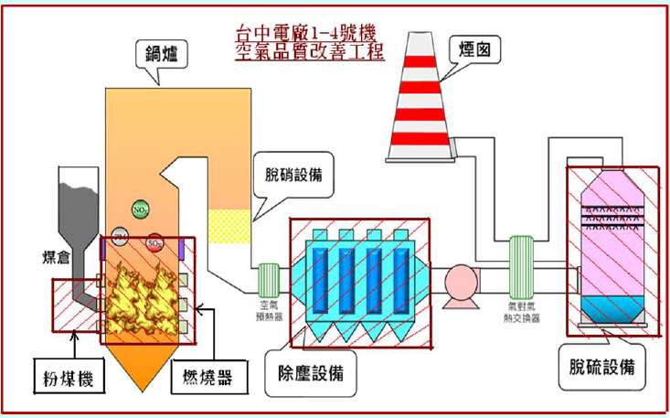

1. 台中電廠1-4號機空氣改善工程圖

### 次查106年9月21日正進行中火1號機脫硫塔頂部結構及出口煙道拆除作業(如圖13)，過程中監火人員於15：52時發現有火勢發生，立即灑水及拿滅火器進行滅火，由於火勢過大，立即通知所有作業人員撤離，經集合點名現場施作人員確認均安全撤離。當日於15：55分通報消防隊進廠協助滅火，隨後立即開啟除霧器灑水系統降溫及滅火。16：05火警初期照片如圖14所示。

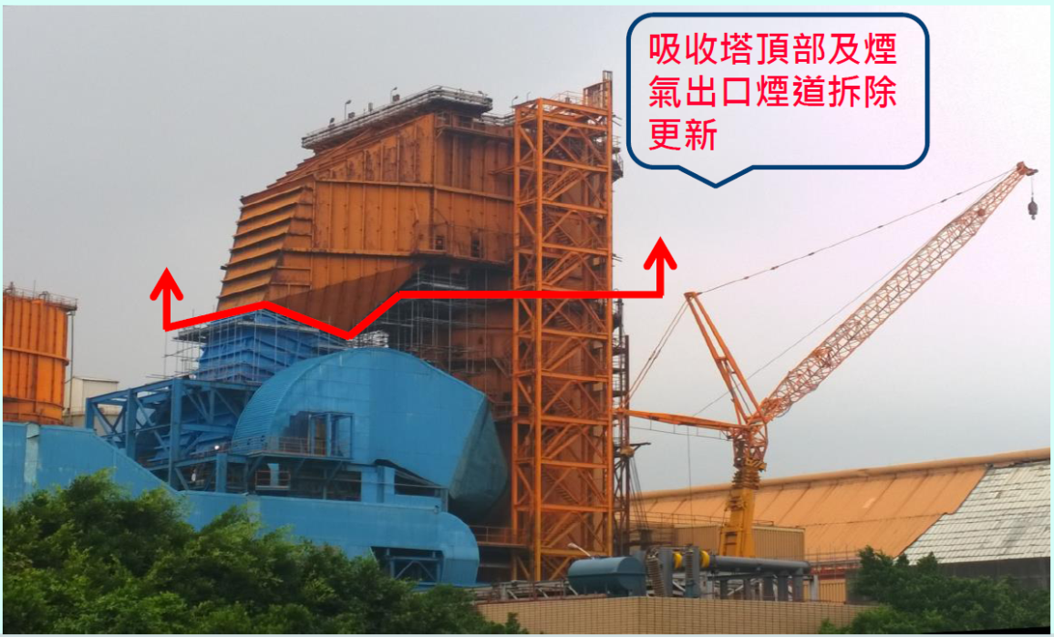

1. FGD吸收塔頂部及出口煙道拆除更新圖

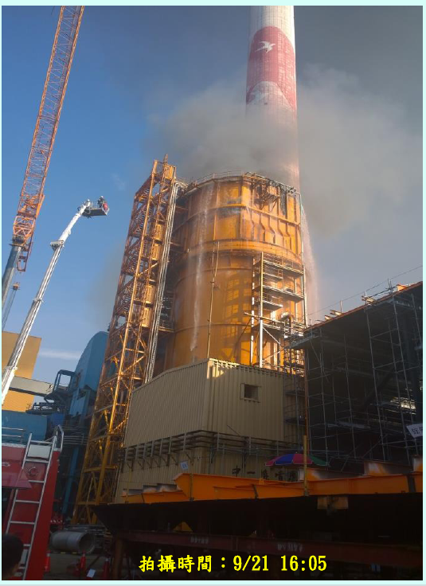

1. 火警初期照片

### 

### 惟查除霧器材質為聚丙烯（Polypropylene，簡稱PP），耐酸、耐鹼係其特性，屬易燃物。本次火災事故之施工承商鋐錕公司在辦理FGD吸收塔頂部切除作業時，為趕工期，未能依傳統方式將塔內除霧器（PP材質，總計二道，36+40片）一片一片先行吊除，承商估計約需增加7~10天工期，而改以切開吸收塔頂板後，直接將第2道除霧器整組（元件及固定支架）拆除吊離，但因該段除霧器太高太寬（高5層約12米、寬8列約16米），無法以防火布將除霧器有效遮蓋，致拆除時火星掉落PP板，而引發火災。

### 綜上，台電公司為改善台中電廠1號機空污防治設備，拆除既有1號機排煙脫硫設備（FGD）吸收塔頂部時，疏於注意除霧器（聚丙烯PP材質）之易燃特性，監督承商依規定一片片拆除吊離，致承商便宜行事，逕採直接吊離方式施工，因防火布無法完全遮蓋，切割火花掉至除霧器而引燃火災，顯有違失。

## **台中火力電廠10部燃煤汽力機組，80~95年間陸續商轉，基載用，供應國內約20%用電，是臺中市最大固定污染源，歷年空污減排成效有限，經濟部102年7月雖核准「台中發電廠既有機組空污改善工程計畫」，卻遲至106年起分4年更新#1~#4號機鍋爐、除塵及脫硫設備，空污改善期程緩慢，致地方政府除要求其降載救空污外，自治條例並規定4年內生煤使用量減少40%，惟其前2年生煤年用量不得超過1,600萬噸（減幅24%）之規定，對照以往生煤年用量約1,800萬噸（許可量2,100萬噸），扣除施工期間年減用煤量10%之1,620萬噸，二者相去不遠，所稱刪減生煤用量24%，其實際用量僅減20萬噸許，約1.11%，對空污改善並無實益。**

### 查台電公司歷年發購電量構成比如圖15[2]，火力發購電占比呈逐年遞增之勢。歷年發購電量如圖16[3]。以106年為例，發購電量合計2,310.8億度（購電量505.92億度、自發電量1,804.8億度），火力占84.4%，較105年79.9%增加4.5%。扣除106年民營電廠（IPP）燃煤購電占比9.1%、燃氣購電占比8.4%，餘66.9%屬台電公司自發火力。該66.9%自發電，依台電公司107年1月24日所附中火歷年生煤使用量、年發電量及年供電量（圖17），顯示中火106年供電量419.9億度，占全系統發購電量（2,310.8億度）18.2%，足見中火對供電系統之重要，惟因其全部為燃煤機組，污染量自是可觀。

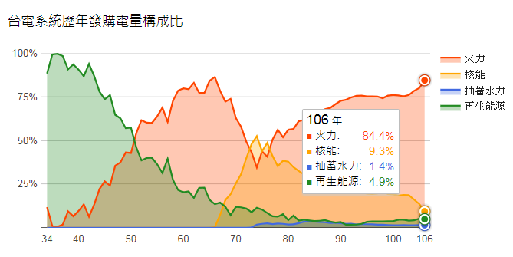

1. 台電系統歷年發購電量構成比

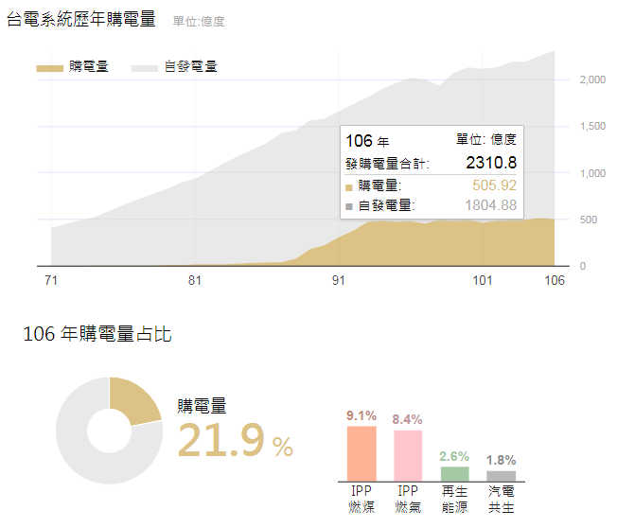

1. 台電系統歷年購電量

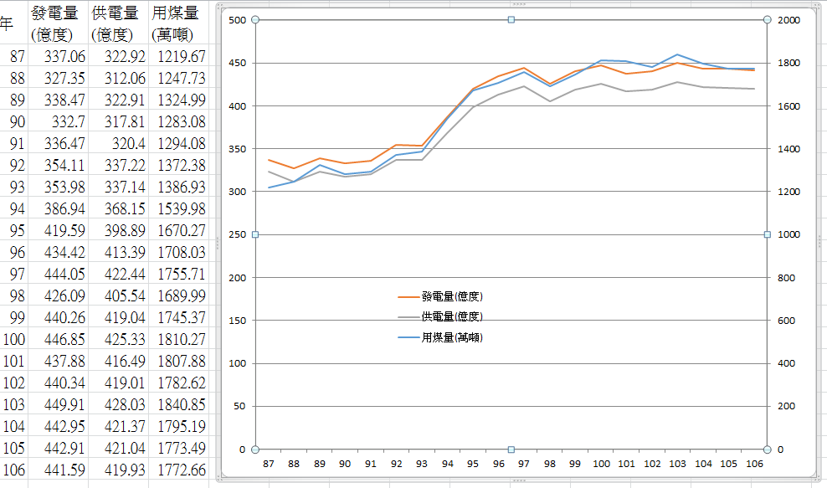

1. 中火歷年生煤使用量、年發電量及年供電量

### 

### 次查中火共10部燃煤汽力機組，每部機組容量均為550MW，年生煤使用許可量2,100萬噸，實際使用量約1,800萬噸，占臺中市生煤使用量（2,251.6萬噸）80%，產生之SOX、NOX及總懸浮微粒（TSP），依中市環保局106年11月20日簡報資料，依序占全市75.8%、77.6%、33.2%，為臺中地區最大固定污染源。卷查機組完成時間，#1~8號機組於80-86年間完成商轉，**#9-10號機組則於94-95年間商轉[4]**，因其商轉時間不同，#1~8號機SOx、NOx及總懸浮微粒（TSP）排放標準，與#9-10號機亦有不同。略以：

#### SOX標準：87年中央標準1-8號機500ppm，88年9月臺中市調降[5]為200ppm，89年7月再降為100ppm，103年12月中央標準60ppm。

#### NOX標準：87年1-8號機中央標準500ppm，90年7月1-4號機250ppm、5-8號機100ppm，101年6月1-8號機標準100ppm。

#### 總懸浮微粒（TSP）標準：

##### #1~#8號機：32mg/Nm3(87~89年)、23.6 mg/Nm3(90~104年)、20mg/Nm3(105~106年)。

##### #9~#10號機：32mg/Nm3(94~104年)、20 mg/Nm3(105~106年)。

### 中火#1~#10號機歷年實際排放量，本院比較中市環保局106年11月20日簡報與台電公司107年1月24日說明資料所載硫氧化物、氮氧化物排放量，發現二者排放數據尚屬一致，略以：

#### 硫氧化物[6]：與氮氧化物相較，減排趨勢不明顯。

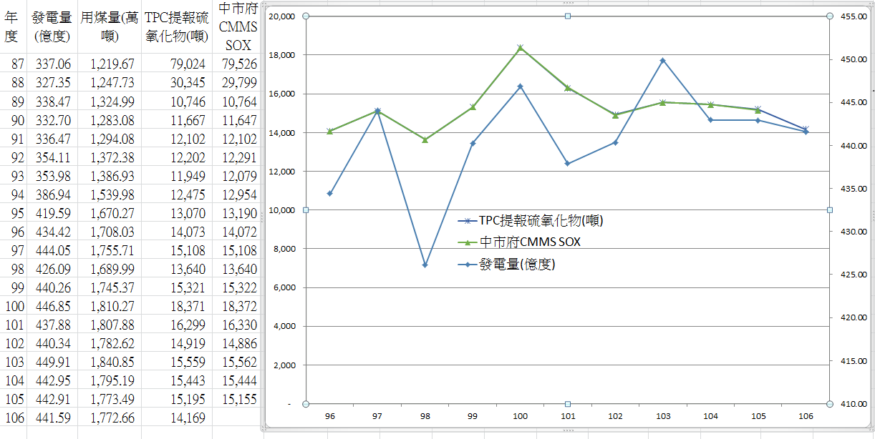

#### 氮氧化物[7]：氮氧化物減排效益相對較佳。

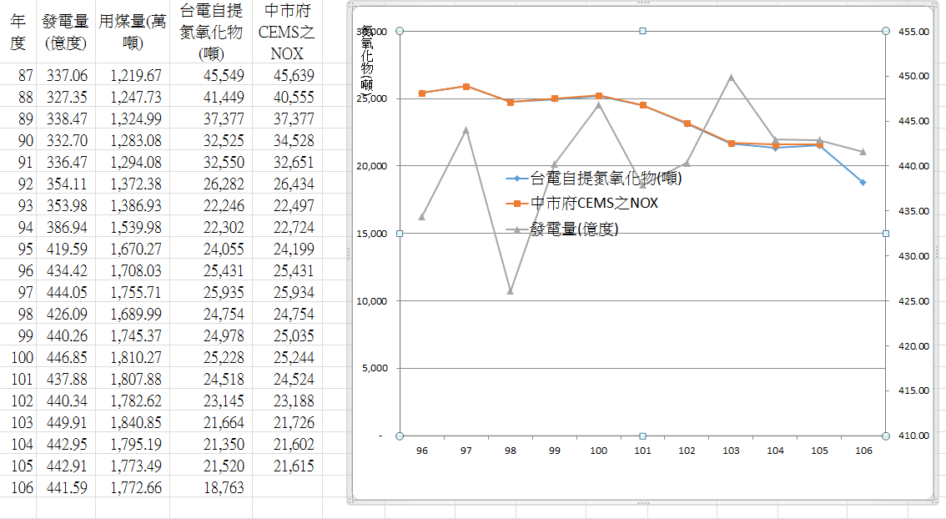

#### 另本院依據台電公司107年1月24日提供資料，整理中火87至106年用煤量、發電量及硫氧化物（灰色）、氮氧化物（土黃色）、懸浮微粒（藍色）排放量如圖18，發現106年用煤量減少，其總懸浮微粒卻遞增，顯示TSP控制不佳。

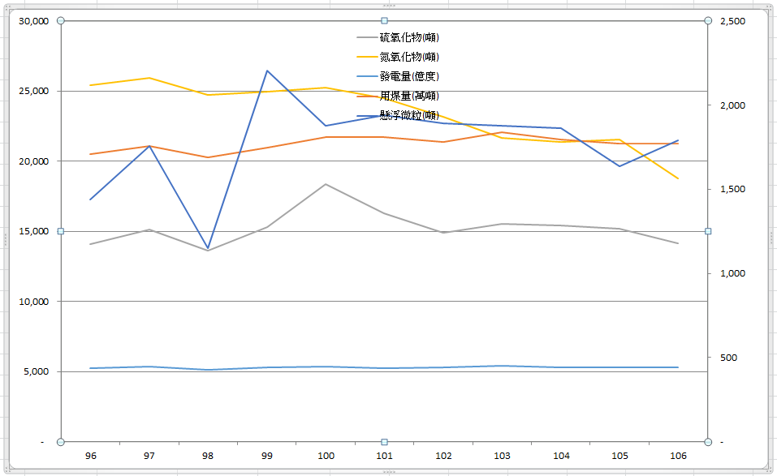

1. 中火#1~#10號機歷年硫氧化物、氮氧化物、總懸浮微粒年排放量

### 另依台電公司網頁資料，106年度燃煤發電機組空氣污染物法規排放標準及年平均排放濃度，略以：

#### 各燃煤機組硫氧化物106年平均排放濃度：

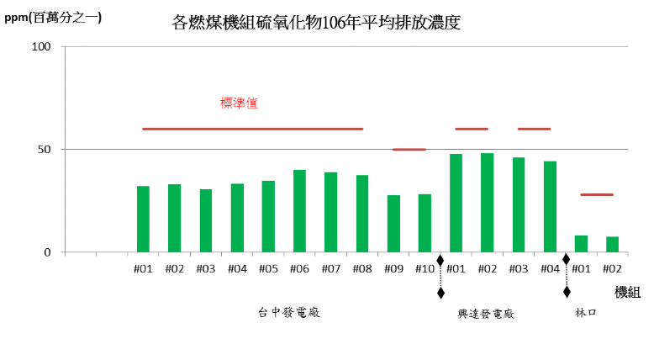

#### 各燃煤機組氮氧化物106年平均排放濃度：

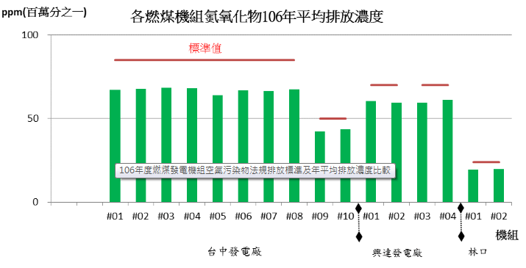

#### 各燃煤機組粒狀汙染物106年平均排放濃度：

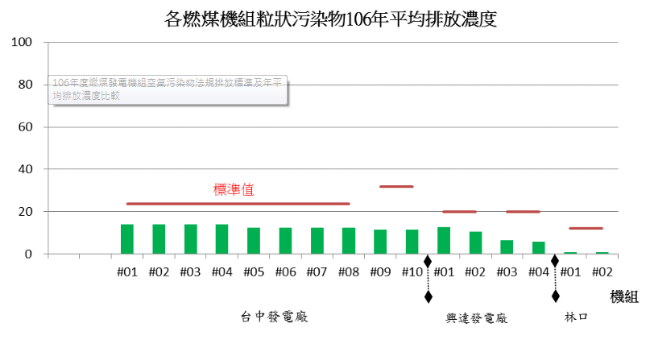

### 惟查中火設10部燃煤汽力機組，於80~95年間陸續商轉，為國內最大火力發電廠，基載用，供應國內約20%用電，相較於燃氣電廠，產生之空污高，為臺中市最大固定污染源，自95年6月第10部機組商轉迄今，空污減排成效有限。經濟部102年7月雖核准「台中發電廠既有機組空污改善工程計畫」，卻遲至106年起分4年更新#1~#4號機鍋爐、除塵及脫硫設備，空污改善期程緩慢。近年空污嚴重，除地方政府要求降載救空污外，「臺中市公私場所管制生煤及禁用石油焦自治條例」[8]第3條規定：「……已核發之既存固定污染源生煤使用許可證，且符合環保局公告指定一定規模以上用電或溫室氣體排放源之公私場所，應配合環保局每年重新檢討之空氣品質狀況，減少生煤使用之比例，並配合辦理生煤使用許可證及操作許可證異動（第2項）。指定公告對象、生煤燃燒使用減量比例、生煤燃燒減量期程、應執行日期及其他事項，由環保局公告之（第3項）。前項經環保局公告『臺中市第1批應訂定自主管理計畫規劃減量目標及執行排放量管理之公私場所』，自本自治條例公布日起6個月後，應混合調配生煤至符合每公斤熱值6,000千卡以上、含硫份0.5%以下及灰份8%以下，始得作為燃料使用；**自本自治條例公布日起4年內減少生煤使用量40%。**」本院107年1月24日請中市環保局說明「自本自治條例公布日起4年內減少生煤使用量40%。」所稱40%之計算基礎為何？該局稱：「為符合生煤自治條例精神，於106年11月28日透過許可審查機制，逕予核定削減中火之生煤用量500萬噸，此削減500萬噸係依據固定污染源設置與操作許可證管理辦法規定削減容許最大使用量，從2,100萬噸減成1,600萬噸，減幅達24%，已達自治條例的中期目標。此外，透過此次減少500萬噸生煤量，亦影響45億度發電量，同時也增加39億元支出，已帶給中火壓力，亦絶無外界質疑生煤自治條例打假球。」云云，然查該局106年11月核發之生煤使用許可證，有效期限：自107年2月25日起至109年2月24日，申請展延期限：自108年8月24日起至108年11月23日止，該許可證貳（其他定事項）並載述：「一、全廠生煤年用量不得超過1,600萬公噸並以達到達基A.R（As Received Basis）計量。……」等語。析言之，中火過去生煤使用量約1,800萬噸，107年1月25日起2年核定生煤年用量不得超過1,600萬噸，因其正值執行#1~#4號機空污改善計畫，年減發電量10%，該次生煤使用許可量之變更，對中火影響不大，並未充分發揮實質改善空污之效益。

### 綜上，台中火力電廠10部燃煤汽力機組，80~95年間陸續商轉，基載用，供應國內約20%用電，是臺中市最大固定污染源，歷年空污減排成效有限，經濟部102年7月雖核准「台中發電廠既有機組空污改善工程計畫」，卻遲至106年起分4年更新#1~#4號機鍋爐、除塵及脫硫設備，空污改善期程緩慢，致地方政府除要求其降載救空污外，自治條例並規定自該自治條例公布4年內生煤使用量應減少40%，惟其核准至109年生煤年用量不得超過1,600萬噸（減幅24%）之規定，對照以往生煤年用量約1,800萬噸（許可量2,100萬噸），扣除施工期間年減用煤量10%之1,620萬噸，二者相去不遠，所稱刪減生煤用量24%，其實際用量僅減20萬噸許，約1.11%，對空污改善並無實益。

# 處理辦法：

## 調查意見一，函請台灣電力股份有限公司確實檢討改進見復。

## 調查意見二，函請經濟部、臺中市政府檢討改進見復。

## 調查報告全文以公布版上網公布。

調查委員：仉桂美、章仁香

中 華 民 國　107　年　6　月　6　日

1. 中巿環保局固定污染源連續自動監測資訊網網址：http://220.130.204.202/program/menu/maintainhomepp2.asp
2. 資料來源：台電公司網頁
3. 資料來源：台電公司網頁
4. 中1機~中10機煙道序號依序為P101、P201、P301、P401、P501、P601、P701、P801、P011、P021。
5. 所稱「調降」，其意為「加嚴」。
6. 因臺中市政府自動連續監測系統（CEMS）93年起設置，故圖形部分僅列94年以後之排放量。
7. 因臺中市政府自動連續監測系統（CEMS）93年起設置，故圖形部分僅列94年以後之排放量。
8. 105年1月26日發布施行